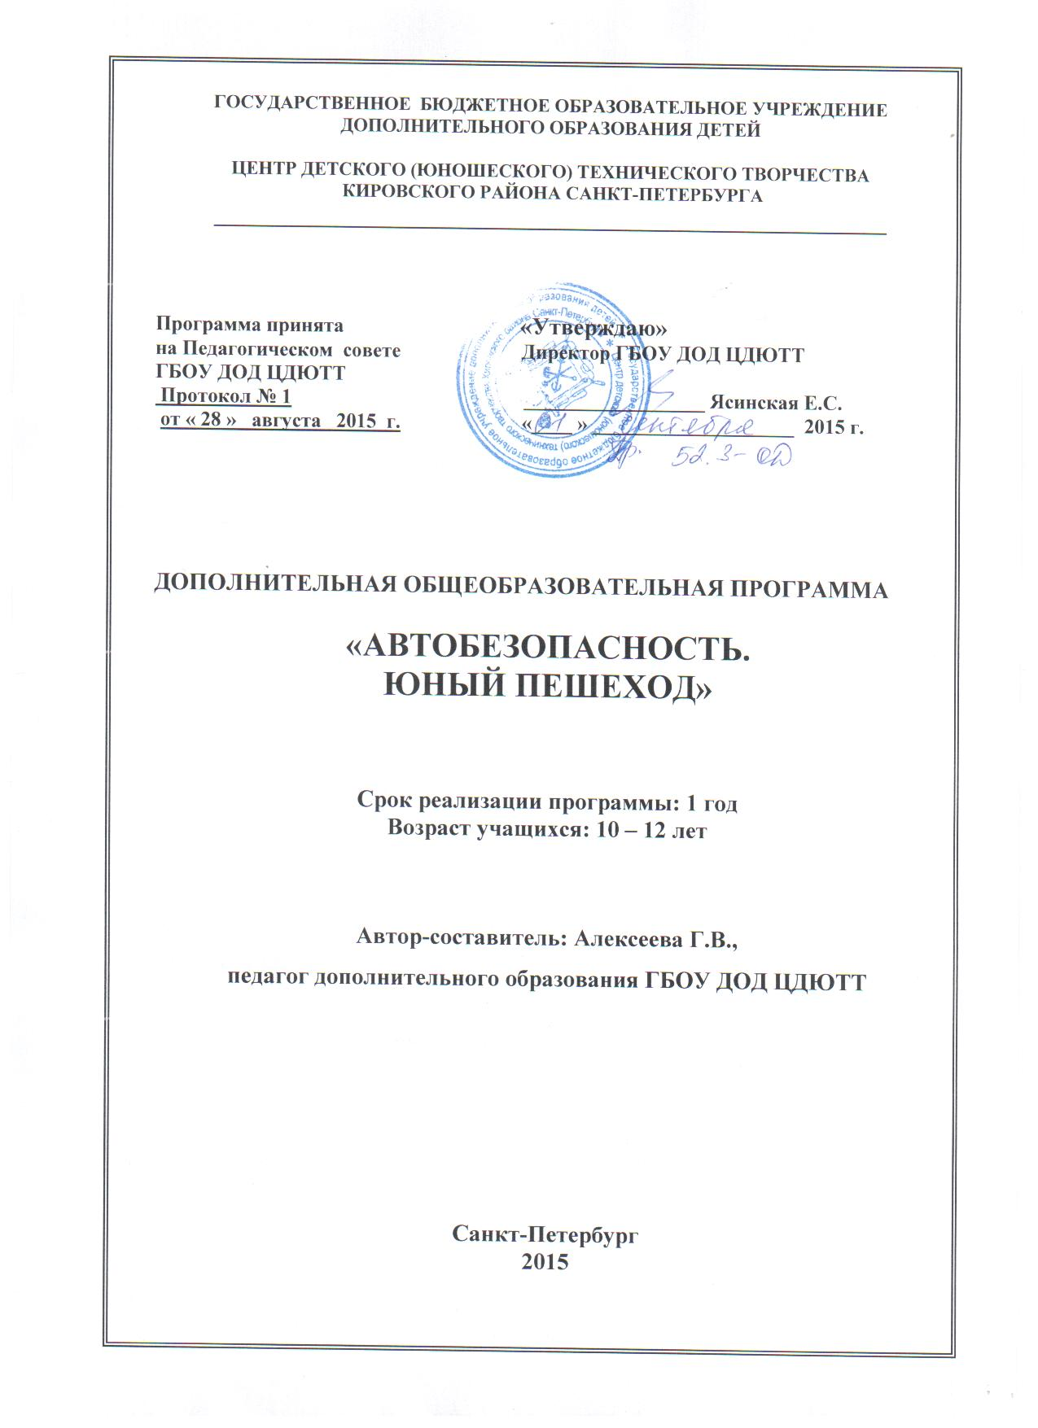

**ПОЯСНИТЕЛЬНАЯ ЗАПИСКА**

Решение проблемы детского дорожно-транспортного травматизма является одной из приоритетных задач в условиях современного общества. Со временем меняются условия жизни человека, изменяются правила жизнедеятельности. В настоящее время они связаны с интенсивным движением транспорта на городских улицах, развитой сетью коммуникаций, большим скоплением народа и увеличением детского дорожно-транспортного травматизма в Санкт-Петербурге. Этим обусловлена необходимость и приоритетность разработки образовательных программ, направленных на профилактику детского дорожно-транспортного травматизма и пропаганду Правил дорожного движения.

Данная программа способствует адаптации школьников к различным дорожным ситуациям и сознательному принятию на себя роли «пешехода», что впоследствии окажет положительное влияние на успешную социализацию учащихся.

**Направленность образовательной программы -** социально-педагогическая.

**Отличительные особенности образовательной программы.**

Программа предполагает освоение материала учащимися исходя из концентрического принципа отбора и формирования содержания, то есть каждое занятие не только углубляет, но и расширяет ранее полученные знания по ПДД.

Данная образовательная программа может реализовываться в группах переменного состава и занятия при этом проводятся 1 раз в месяц. Тем не менее, на результативности учебно-воспитательного процесса это не отражается, так как логично выстроенная система занятий в совокупности с практической работой позволяет учащимся чётко усваивать учебный материал и применять его в практической деятельности. Данная программа направлена на адаптацию обучающихся к жизни в большом городе, с учётом большого количества транспортных средств.Также данная программа является практико-ориентированной, так как в изучение Правил дорожного движения, наравне с полученными теоретическими знаниями, включаются умения и навыки, необходимые пешеходу. Данная программа (в случае полной реализации в течение 18 ч) требует самоподготовки учащихся в период между проведением занятий.

**Актуальность и педагогическая целесообразность образовательной программы.**

Актуальность образовательной программы обусловлена ростом дорожно-транспортного травматизма с участием детей и подростков.

Изучение Правил дорожного движения, поведения на дороге, в общественном и личном транспорте формирует у учащихся навыки безопасного поведения, повышает общекультурный уровень.

Сегодня большая роль в воспитании грамотного участника дорожного движения отводится внеклассной и внешкольной работе (занятия в клубах, кружках, отрядах ЮИД).

Изучение Правил дорожного движения является неотъемлемой частью здоровьесберегающих технологий, направленных на сохранение здоровья детей не только на период обучения и воспитания в образовательном учреждении, но и на последующих этапах жизни.

Для того, чтобы снизить уровень детского дорожно-транспортного травматизма, необходимо давать детям подробные знания о безопасном поведении в условиях мегаполиса, развивать умения и навыки безопасного поведения на дороге.

**Сроки реализации программы, характеристика детей, участвующих в реализации программы.**

Программа предназначена для детей 10 – 12 лет. Программа рассчитана на 18 часов(при режиме занятий - 1 раз в месяц по 2 часа в группах переменного состава). Также возможна реализация программы в течение 36 ч (1 раз в неделю по 2 часа/2 раза в неделю по 1 часу,в течение полугода) и 72 ч (1 раз в неделю по 2 часа/2 раза в неделю по 1 часу, в течение учебного года). Педагог, реализующий данную программу, осуществляет планирование часов и выбирает порядок тем в зависимости от возрастного состава учащихся, в соответствии с тематическим планом.

Наполняемость группы - до 15 человек. Для обучения по данной программе конкурсный отбор и специальная подготовка не требуются.

**Цель образовательной программы:**

Создание условий для предупреждения и профилактики детского дорожно- транспортного травматизма, посредством обучения детей Правилам дорожного движения, развития и формирования личностного потенциала учащихся, субъектной позиции сознательного пешехода.

**Задачи образовательной программы:**

Образовательные задачи (для ОП на 18 ч):

* познакомить детей с основными Правилами дорожного движения и историей их возникновения;
* познакомить детей с историей развития транспорта и особенностями современных транспортных средств;
* познакомить с некоторыми возможными чрезвычайными ситуациями на транспорте;
* познакомить с элементарными приемами доврачебной помощи.

Образовательные задачи (для ОП на 36 ч):

* познакомить детей с основными Правилами дорожного движения и историей их возникновения;
* познакомить детей с историей развития транспорта и особенностями современных транспортных средств;
* познакомить с возможными чрезвычайными ситуациями на транспорте;
* обучить учащихся пользоваться основной терминологией Правил дорожного движения, предусмотренной данной образовательной программой;
* познакомить с элементарными приемами доврачебной помощи.

Образовательные задачи (для ОП на 72 ч):

* познакомить детей с основными Правилами дорожного движения и историей их возникновения;
* познакомить детей с историей развития транспорта и особенностями современных транспортных средств;
* познакомить с возможными чрезвычайными ситуациями на транспорте;
* обучить учащихся свободно пользоваться основной терминологией Правил дорожного движения, предусмотренной данной образовательной программой;
* познакомить с элементарными приемами доврачебной помощи.

Развивающие задачи (для ОП на 18 ч):

* формировать у учащихся позицию «сознательного пешехода»;
* развивать способность ориентировки в пространстве;
* расширять кругозор учащихся;
* развивать различные психические процессы - внимание, память.

Развивающие задачи (для ОП на 36 ч):

* развивать познавательный интерес к современным тенденциям развития ПДД;
* развивать способности учащихся к анализу закономерностей возникновения дорожной опасности;
* формировать у учащихся позицию «сознательного пешехода»;
* развивать способность ориентировки в пространстве;
* расширять кругозор учащихся;
* развивать различные психические процессы - внимание, память.

Развивающие задачи (для ОП на 72 ч):

* развивать познавательный интерес к истории и современным тенденциям развития ПДД;
* развивать способности учащихся к анализу закономерностей возникновения дорожной опасности;
* формировать у учащихся позицию «сознательного пешехода»;
* развивать творческие способности учащихся;
* развивать способность ориентировки в пространстве;
* расширять кругозор учащихся;
* развивать различные психические процессы - внимание, память.

Воспитательные задачи (одинаковы для ОП на 18 ч, 36 ч, 72 ч):

* формировать у детей осознанное отношение к личной и общественной безопасности, сознательное соблюдение правил дорожного движения, исключающее возможность когда-либо спровоцировать дорожно-транспортное происшествие;
* воспитывать культурубезопасного поведения в условиях города.

**Ожидаемые результаты реализации образовательной программы:**

В результате освоения программы учащиеся будут:

**Знать*(для ОП на 18 ч, 36 ч, 72 ч):***

* элементы дороги и их назначение;
* остановочный путь и его составляющие;
* виды перекрёстков;
* значение сигналов светофора и регулировщика;
* назначение и название некоторых дорожных знаков и дорожной разметки;
* правила поведения пешеходов на тротуаре;
* правила пользования городским маршрутным транспортом и другими видами транспорта;
* особенности поведения пешеходов на загородной дороге, правила перехода через железнодорожные переезды;
* виды дорожно-транспортных происшествий;
* основные термины Правил дорожного движения РФ;
* особенности чрезвычайных ситуаций на транспорте;
* основы доврачебной помощи при чрезвычайных ситуациях на транспорте.

**Уметь*(для ОП на 18 ч):***

* определять безопасные места перехода через проезжую часть;
* переходить через проезжую часть дороги;
* пользоваться городским маршрутным транспортом;
* уметь выбирать безопасный маршрут в школу, кружок и т.д.;
* определять безопасные места для игр и езды на велосипеде;
* владеть терминологией по правилам дорожного движения в рамках образовательной программы;

**Уметь*(для ОП на 36 ч):***

* определять безопасные места перехода через проезжую часть;
* переходить через проезжую часть дороги;
* пользоваться городским маршрутным транспортом;
* уметь выбирать безопасный маршрут в школу, кружок и т.д.;
* определять безопасные места для игр и езды на велосипеде;
* владеть терминологией по правилам дорожного движения в рамках образовательной программы;
* оказать первую медицинскую помощь в экстренной ситуации.

**Уметь*(для ОП на 72 ч):***

* определять безопасные места перехода через проезжую часть;
* переходить через проезжую часть дороги;
* пользоваться городским маршрутным транспортом;
* уметь выбирать безопасный маршрут в школу, кружок и т.д.;
* определять безопасные места для игр и езды на велосипеде;
* свободно владеть терминологией по правилам дорожного движения в рамках образовательной программы;
* оказать первую медицинскую помощь в экстренной ситуации.

**Быть*(для ОП на 18 ч, 36 ч, 72 ч):***

* внимательным и грамотным участником дорожного движения.

**Способы проверки ожидаемых результатов и формы подведения итогов реализации образовательной программы.**

В рамках данной образовательной программы предусмотрена как промежуточная, так и итоговая аттестация, с целью выявления заинтересованности в обучении и уровня освоения знаний. В качестве промежуточной аттестации используются: блиц – опросы в конце занятия, мини – викторины, разгадывание кроссвордов, опрос в ходе игры и т.д. Также в течение года проводится анкетирование учащихся и их родителей.

В начале реализации образовательной программы педагогом заполняется карта оценки результативности, которая состоит из воспитательного и образовательного компонентов. В данном документе педагог отмечает по определённым критериям полученные на занятиях результаты учебно – воспитательной работы.

В конце учебного года педагог проводит итоговый тест, содержащий в себе все ранее изученные темы и направленный на проверку знаний учащихся.

**Учебно-воспитательная работа**

Учащиеся принимают участие в учебно–массовых мероприятиях, проводимых в ЦДЮТТ Кировского района, в рамках района и города (выставки детских рисунков на тему «ПДД», игры, праздники, конкурсы сочинений на тему «ПДД» и др. согласно планам проведения учебно-массовых мероприятий, составляемымежегодно), что способствует гармоничному развитию личности учащихся и раскрытию их творческого потенциала.

**Учебно – тематический план**

**(на 18 ч)**

|  |  |  |  |  |
| --- | --- | --- | --- | --- |
| **№** | **Темы образовательной программы** | **Количество часов** | | |
| **Теория** | **Практика** | **Всего** |
| 1. | Тема 1. Дорожно-транспортные происшествия  . | 1 | 2 | 3 |
| 2. | Тема 2.Современные транспортные средства – источник повышенной опасности | 1 | 2 | 3 |
| 3. | Тема 3.Дорога – зона повышенной опасности | 1 | 2 | 3 |
| 4. | Тема 4. Чрезвычайные ситуации на транспорте | 2 | 1 | 3 |
| 5. | Тема 5. Первая помощь при дорожно – транспортных происшествиях и чрезвычайных ситуациях на транспорте | 1 | 2 | 3 |
| 6. | Учебно – массовые мероприятия | - | 3 | 3 |
|  | **ИТОГО:** | **6** | **12** | **18** |

**Учебно – тематический план**

**(на 36 ч)**

|  |  |  |  |  |
| --- | --- | --- | --- | --- |
| **№** | **Темы образовательной программы** | **Количество часов** | | |
| **Теория** | **Практика** | **Всего** |
| 1. | Тема 1. Дорожно-транспортные происшествия  . | 2 | 4 | 6 |
| 2. | Тема 2.Современные транспортные средства – источник повышенной опасности | 2 | 4 | 6 |
| 3. | Тема 3.Дорога – зона повышенной опасности | 2 | 4 | 6 |
| 4. | Тема 4. Чрезвычайные ситуации на транспорте | 4 | 2 | 6 |
| 5. | Тема 5. Первая помощь при дорожно – транспортных происшествиях и чрезвычайных ситуациях на транспорте | 2 | 4 | 6 |
| 6. | Учебно – массовые мероприятия | - | 6 | 6 |
|  | **ИТОГО:** | **12** | **24** | **36** |

**Учебно – тематический план**

**(на 72 ч)**

|  |  |  |  |  |
| --- | --- | --- | --- | --- |
| **№** | **Темы образовательной программы** | **Количество часов** | | |
| **Теория** | **Практика** | **Всего** |
| 1. | Тема 1. Дорожно-транспортные происшествия  . | 4 | 8 | 12 |
| 2. | Тема 2.Современные транспортные средства – источник повышенной опасности | 4 | 8 | 12 |
| 3. | Тема 3.Дорога – зона повышенной опасности | 4 | 8 | 12 |
| 4. | Тема 4. Чрезвычайные ситуации на транспорте | 8 | 4 | 12 |
| 5. | Тема 5. Первая помощь при дорожно – транспортных происшествиях и чрезвычайных ситуациях на транспорте | 4 | 8 | 12 |
| 6. | Учебно – массовые мероприятия | - | 12 | 12 |
|  | **ИТОГО:** | **24** | **48** | **72** |